
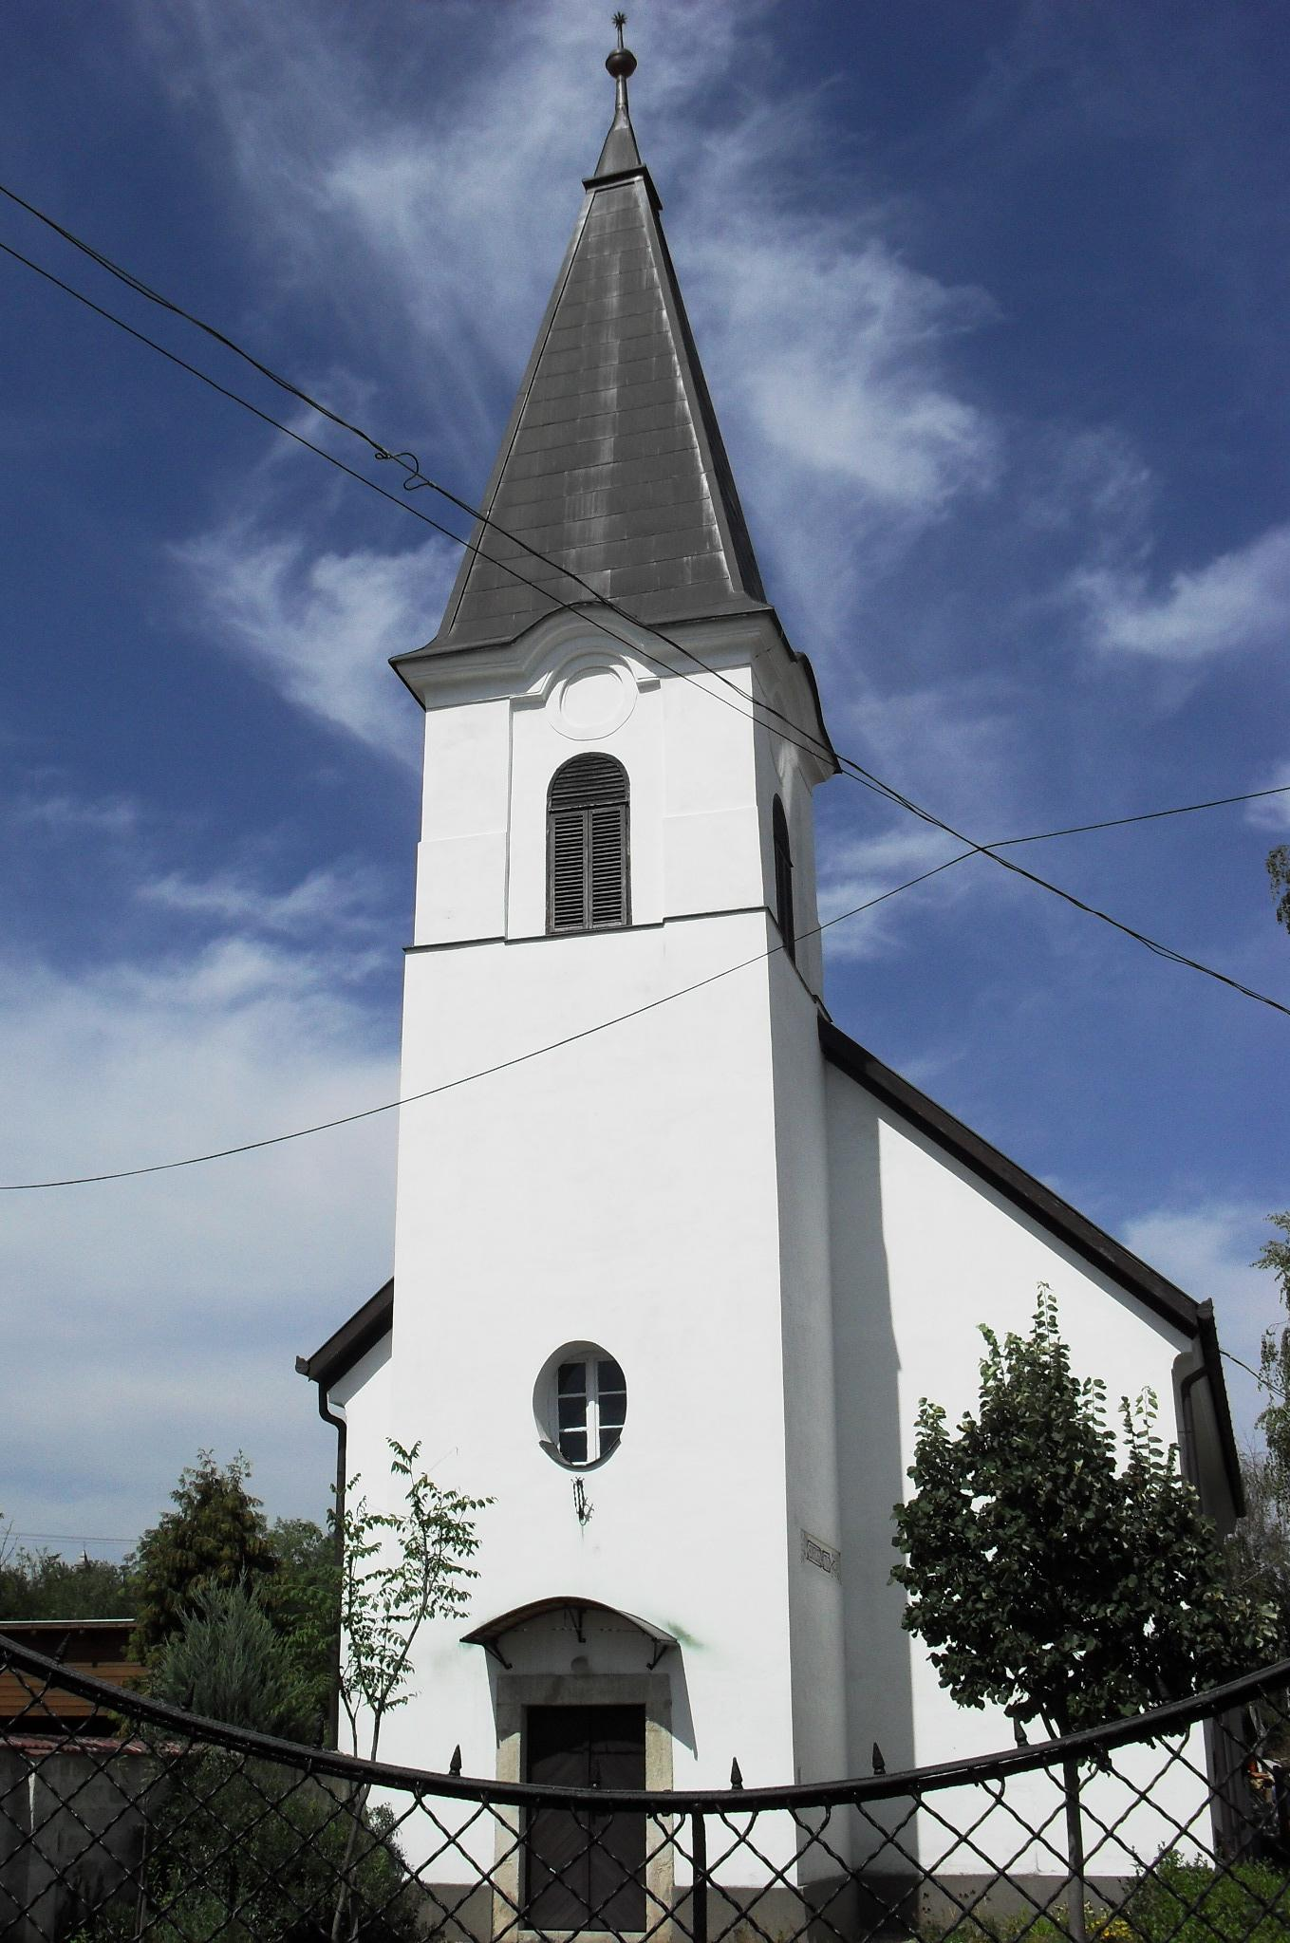
ÚTRAVALÓ
Gyúrói Református Egyházközség
III. évf. 32. szám 2014. július 13.
____________________________________________________________________________________

Különleges erőforrás

Krisztus örök uralma

„Nem szegem meg szövetségemet, nem másítom meg, ami számon kijött. Megesküdtem egykor szentségemre, és nem fogok hazudni Dávidnak: Örökké lesz neki utódja, trónja előttem lesz, mint a nap, megmarad örökké, mint a hold, a fellegek közt lakó igaz tanú.” Zsoltárok 89, 36-38
Olvasmány: ApCsel 2,22-32

Ma az Úr Jézus Krisztusról szól az ige, úgy ahogy látjuk a vele kapcsolatos ígéretet az ószövetségi zsoltárból: ahogy Dávid király és az ő uralkodó háza ennek részese lesz, ahogy ezt Péter apostol is kiemeli bizonyságtételében.
A zsoltárban Dávid király házáról olvasunk, az ő királyságukkal kapcsolatban születik meg ez az ének, arra emlékeztetve a népet, hogy Isten kiválasztotta Dávidot, és az ő utódait, hogy legyenek az ő ígéretének hordozói. Emlékezteti őket, mert szívükben az eltaszítottság, elutasítás érzése van (lásd a 39. verstől).
De éppen a kiválasztottak nyomorúságos helyzet győz meg minket arról, hogy ez az ígéret – miszerint Dávid háza és uralma örökre megmarad – nem is igazán az ő földi uralkodásukra szólt, hanem valami másról! Félreértés volna Isten hozzánk szóló ígéreteit, a kiválasztottságot úgy érteni, hogy Isten a mi emberi erőnket, hatalmunkat akarná megszilárdítani. Szó sincs erről! Micsoda félreértés volt Jézus kortársaiban, amikor önmagukat Ábrahám fiaiként, a kiválasztottság példájának tartották. Bár igaz, Isten ad ígéreteket, ő kegyelmesen felvesz bennünket, embereket, de nem azért, hogy a mi erőnket és hatalmunkat erősítse. Mert itt más a lényeges, nem mi magunk.
Dávid háza fölött, az Isten népe fölött, a gyülekezet közössége fölött áll a lényeg, aki nem más, mint maga az Úr Jézus Krisztus, akinek uralma örök, végtelen és mindenre kiterjedő. Ő Dávid fia, ahogyan többször is megerősíti a Szentírás, ő a Messiás, ahogy bizonyságot tesznek róla az első keresztyének: ő a mi Urunk, királyunk. Uralma örök és mindenre kiterjedő, hiszen most is terjed, ahogy tanúi lehetünk, a nappal és a holddal együtt: terjed az Ő országa szívből szívbe.
Csodálatos az, ahogy Isten betölti az ő ígéretét. Csodálatos látni az ő munkáját életünkben, népünk és gyülekezetünk életében is – ha éppen csak az elmúlt hét gyermekek közötti alkalmára gondolunk. Kérhetjük őt továbbra is, hogy hozza el közénk országának ezt az uralmát, hogy mi is ígéreteinek részesei lehessünk, hogy trónja szívünkben is ott álljon, hogy minket is országába fogadjon. Ámen.

HIRDETÉSEK

1. A gyermekhétről Az elmúlt héten 34 gyermekkel tartottuk a nyári napközis táborunkat. A legkisebb épphogy az 5 évet töltötte, a legnagyobbak pedig a hetedik osztályt kezdik. Mellettük volt nyolc ifjú segítőnk, akik már kinőttek ebből a táborból, de szívesen jönnek vissza. A gyermekekkel való munkában 12 felnőtt segítségünk, a konyhán és a takarításban is legalább 8 fő segített.
A héten egy képzeletbeli ház részeit vettük sorra: hogyan változhat meg egy ember élete (Zákeus), mi az igazi alap (kősziklára építő), az imádság fontosságára mutatott rá az ajtó előtt álló Péter, az ablakból kieső Eutikhosz történetén keresztül láthattuk, hogy Istennek minden lehetséges, majd a négy baráttal együtt bontottuk meg a ház tetejét, hogy Jézus elé vigyünk valaki mást. Délutánonként tánc, kézműves foglalkozás és vetélkedők váltották egymást. Pénteken családtagokkal és a résztvevőkkel együtt közösen zártuk be a hét sorozatát.
Ma mindenkit szeretnénk közös vendégségre hívni. Köszönjük mindenkinek, aki hozzájárult a hét során bármivel is a közösség gyakorlásához!
Természetesen, az itt hagyott tárgyak gazdáinak jelentkezését várjuk!
2. A következő napokban a lelkipásztor és családja szabadságát tölti. Ebben az időszakban temetés esetén kérjük, keressék Dombi Ferenc, baracskai református lelkipásztort (elérhető: Baracska, Templom u. 27. tel.: 30/3757765).
Egyéb ügyekben Apostagi Zoltán gondnok, (Petőfi út 2. tel.: 30/602 9007) vagy Gémesi Sándorné, Ibolya harangozó (Petőfi út 94. tel.: 20/2877405) áll rendelkezésre.
A vasárnap 10 órakor kezdődő istentiszteleten Apostagi Adorján hirdeti majd az igét. Jöjjünk és hívogassunk másokat is!
A mi Urunk Jézus legyen gyülekezetünk és életünk őriző pásztora!

